ОТЧЕТ ПО УЧЕБНОЙ ПРАКТИКЕ
РЕАЛИЗАЦИЯ БАЗЫ ДАННЫХ
Цель работы: спроектировать и реализовать реляционную базу данных в третьей нормальной форме для подсистемы учета продукции мебельной компании, выполнить перенос исходных данных из файлов формата Excel в СУБД SQLite и подготовить ER диаграмму для использования в дальнейшем бэкенд приложении.
1. Постановка задачи
Компания специализируется на производстве современной и классической мебели с использованием натуральных и экологичных материалов. Заказчик сформулировал задачу разработки подсистемы для работы с продукцией, которая должна обеспечивать просмотр списка продукции, добавление и редактирование данных о продукции, а также просмотр списка цехов, участвующих в производстве.
В рамках учебной практики необходимо создать базу данных, удовлетворяющую требованиям третьей нормальной формы и обеспечивающую ссылочную целостность. База данных должна быть построена на основе предоставленных файлов с пометкой import и использоваться далее в качестве хранилища для приложения на Django с REST архитектурой.
2. Выбор СУБД и инструментов
Для реализации подсистемы выбрана СУБД SQLite. Это встраиваемая реляционная база данных, которая не требует отдельного сервера, простая в развертывании и полностью поддерживается Django. Такой выбор позволяет быстро и однозначно воспроизвести окружение на любых учебных рабочих местах.
Для первоначального переноса данных используется язык Python и библиотека pandas. Для работы с SQLite применяется стандартный модуль sqlite3. Скрипт на Python создает структуру базы данных и загружает информацию из файлов Products_import.xlsx, Product_type_import.xlsx, Material_type_import.xlsx, Workshops_import.xlsx и Product_workshops_import.xlsx.
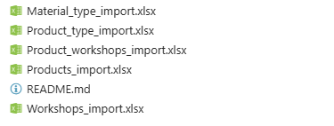
Рисунок 1 – Структура файлов импорта продукции и справочников
3. Проектирование структуры базы данных
3.1. Нормализация и ключевые сущности
Основными сущностями предметной области являются продукция, тип продукции, тип материала, производственный цех и связь между продукцией и цехами. На этапе анализа были выделены следующие логические таблицы: справочник типов продукции, справочник типов материалов, список цехов, список продукции и таблица связи продукт - цех с указанием времени изготовления в каждом цехе.
Структура спроектирована так, чтобы не допускать дублирования текстовых значений и зависимостей не по ключу. Справочные значения вынесены в отдельные таблицы, а в таблице продукции хранятся только ссылки на них в виде внешних ключей. Это обеспечивает выполнение требований третьей нормальной формы.

Таблица 1 - Список таблиц базы данных
Таблица | Основная роль | Ключевые поля
product_type | Справочник типов продукции | id (PK), name, coefficient
material_type | Справочник типов материалов | id (PK), name, loss_percent
workshop | Цехи предприятия | id (PK), name, workshop_type, workers_count
product | Продукция компании | id (PK), name, article, min_partner_price, product_type_id (FK), material_type_id (FK)
product_workshop | Связь продукция - цех | product_id (PK, FK), workshop_id (PK, FK), manufacture_hours
3.2. Описание связей и ссылочной целостности
Связь между продукцией и типом продукции, а также между продукцией и типом материала реализована через внешние ключи product_type_id и material_type_id. Связь между продукцией и цехами реализуется через отдельную таблицу product_workshop, которая содержит составной первичный ключ по полям product_id и workshop_id. Это позволяет хранить время изготовления каждого продукта в каждом цехе и предотвращает дублирование строк с одинаковой парой идентификаторов.

Таблица 2 - Описание связей между таблицами
Связь | Тип связи | Описание
product.product_type_id → product_type.id | Многие к одному | Каждый продукт относится к одному типу продукции
product.material_type_id → material_type.id | Многие к одному | Каждый продукт изготавливается из одного основного типа материала
product_workshop.product_id → product.id | Многие к одному | Запись связывает конкретный продукт с производственным цехом
product_workshop.workshop_id → workshop.id | Многие к одному | Для продукта может использоваться несколько цехов с разным временем изготовления
4. Построение ER диаграммы
После определения структуры базы данных была создана ER диаграмма средствами выбранной СУБД либо графического инструмента. Диаграмма отображает таблицы, их атрибуты, первичные и внешние ключи, а также связи между сущностями. Диаграмма экспортирована в формат PDF для включения в отчет по учебной практике.
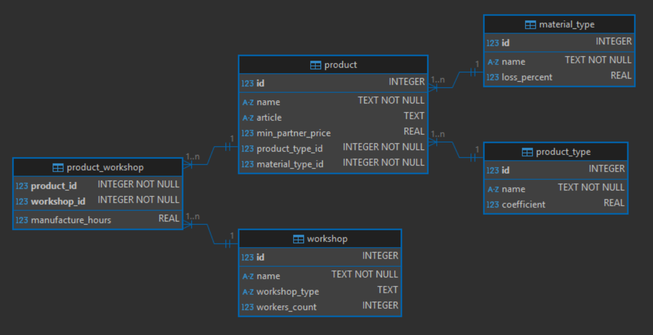
Рисунок 2 – ER диаграмма базы данных подсистемы учета продукции
На диаграмме видно, что таблица product связана с product_type и material_type по схеме много к одному, а также участвует в связи многие ко многим с таблицей workshop через промежуточную таблицу product_workshop. Такое решение позволяет гибко описывать технологический маршрут изготовления продукции по цехам и вычислять суммарное время изготовления.
5. Скрипт создания базы данных и загрузка исходных данных
5.1. Создание таблиц и включение внешних ключей
Создание структуры базы данных выполняется в отдельной функции create_tables внутри Python скрипта. В начале работы с соединением включается поддержка внешних ключей через команду PRAGMA foreign_keys = ON. Далее создаются таблицы product_type, material_type, workshop, product и product_workshop с явным указанием первичных и внешних ключей, ограничений NOT NULL и UNIQUE для полей справочников.
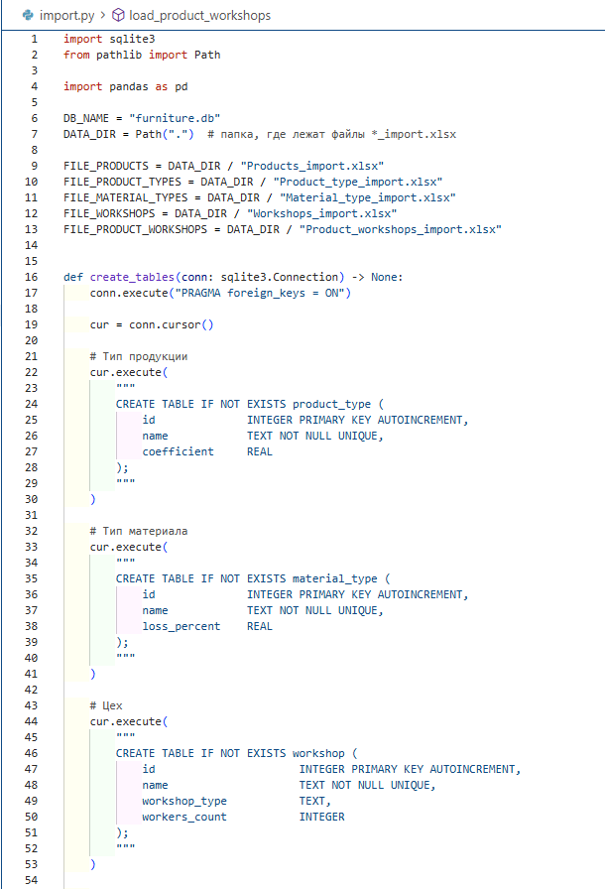
Рисунок 3 – Создание структуры таблиц в SQLite (фрагмент скрипта)
5.2. Импорт данных из файлов Excel
Для загрузки данных используются функции load_product_types, load_material_types, load_workshops, load_products и load_product_workshops. Каждая функция читает соответствующий файл *_import.xlsx с помощью библиотеки pandas, нормализует названия колонок, выполняет преобразование типов и вставляет данные в таблицы базы данных.
Справочные таблицы типов продукции, типов материалов и цехов заполняются первыми. Для предотвращения дублирования используется вставка с конструкцией INSERT OR IGNORE. Затем строятся словари соответствий текстовых значений и идентификаторов, чтобы корректно связать продукты со справочниками при загрузке основной таблицы product.
Рисунок 4 – Выполнение Python скрипта импорта данных в SQLite
5.3. Проверка корректности импортированных данных
После выполнения скрипта импортированные данные проверялись простыми выборками из каждой таблицы. Проверялось количество строк в справочниках, корректность привязки продуктов к типам продукции и материалам, а также наличие записей в таблице product_workshop для всех ожидаемых комбинаций продукт - цех.
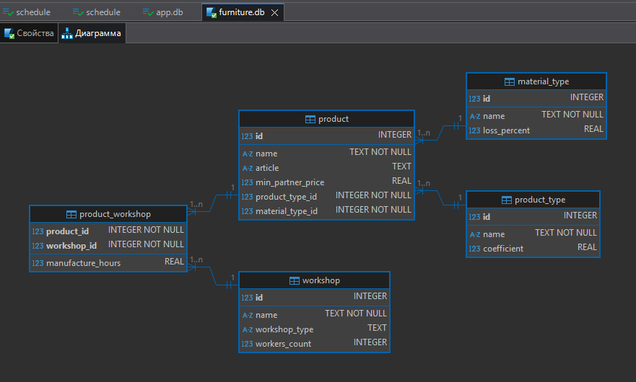
Рисунок 5 – Просмотр содержимого таблиц в DB Browser for SQLite
6. Обеспечение ссылочной целостности и ограничений целостности
Ссылочная целостность реализуется за счет внешних ключей, которые запрещают вставку в зависимые таблицы записей с несуществующими значениями идентификаторов и препятствуют удалению справочных записей при наличии связанных объектов. Для полей name в справочниках product_type, material_type и workshop установлено ограничение UNIQUE, что исключает повторяющиеся наименования.
В таблице product_workshop используется составной первичный ключ по полям product_id и workshop_id. Это не только обеспечивает уникальность комбинации продукт - цех, но и помогает однозначно идентифицировать запись с указанием времени изготовления. Такое решение полностью согласуется с требованиями третьей нормальной формы.

7. Тестирование выборок и запросов
Для проверки работоспособности разработанной структуры были выполнены запросы, имитирующие основные сценарии использования подсистемы. Были реализованы выборки списка продукции с присоединением таблиц product_type и material_type, а также выборки списка цехов для конкретного продукта с суммированием времени изготовления по всем цехам.
Отдельно проверялись запросы к таблице product_workshop для продуктов, у которых используются несколько цехов. Это подтвердило корректность заполнения таблицы связей и возможность дальнейшего использования данных для реализации алгоритма расчета общего времени изготовления продукции.
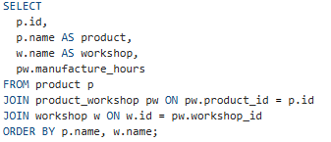
Рисунок 6 – Пример SQL запроса для получения списка продукции и цехов
8. Соответствие требованиям задания
Разработанная база данных соответствует ожидаемым результатам задания. Инициализация базы данных выполнена в виде Python скрипта, который создает структуру таблиц и загружает данные из предоставленных файлов импорта. В базе данных обеспечена третья нормальная форма, настроены первичные и внешние ключи и включена ссылочная целостность.
Получена ER диаграмма в формате PDF, отражающая структуру базы данных и связи между таблицами. Данные из файлов *_import.xlsx перенесены в новую базу, а скрипт БД и вспомогательные файлы могут быть добавлены в индивидуальный репозиторий для дальнейшей интеграции с бэкендом на Django и фронтендом на Vue.js.
Выводы
В ходе учебной практики была спроектирована и реализована база данных для подсистемы работы с продукцией мебельной компании. Выполнен анализ предметной области, выделены ключевые сущности и связи между ними. Структура базы данных приведена к третьей нормальной форме за счет выделения справочников и использования внешних ключей.
Создан Python скрипт, который автоматизирует процесс инициализации базы данных и переноса исходных данных из файлов Excel в СУБД SQLite. Построена ER диаграмма, наглядно отражающая структуру и связи. Проведены тестовые выборки, подтверждающие корректность импортированных данных и готовность базы к использованию в приложении с REST архитектурой.
Полученный результат может быть использован как основа для разработки серверной части на Django и клиентской части на Vue.js, обеспечивая единое хранилище данных для операций просмотра, добавления и редактирования информации о продукции и производственных цехах.

